Handleiding teamverantwoordelijke — wedstrijdformulier
Korte gids voor teamverantwoordelijken: wedstrijdformulier openen en je spelers invullen vóór de wedstrijd.
Word: HANDLEIDING_TEAMMANAGER_WEDSTRIJD.docx · PDF: HANDLEIDING_TEAMMANAGER_WEDSTRIJD.pdf
Eerste keer inloggen of spelers toevoegen aan je team? Zie HANDLEIDING_TEAMMANAGER.md.

1. Inloggen
Ga naar de website van je competitie. Open het hamburgermenu (☰) rechtsboven en kies Inloggen. Vul je gebruikersnaam/e-mail en wachtwoord in.

2. Wedstrijdformulier openen
Je hebt twee manieren om het formulier te openen:

Optie A — via Mijn profiel (snelste)
- Open het hamburgermenu (☰) en klik op Mijn profiel.
- Klap de sectie Komende wedstrijd open.
- Klik op je wedstrijd in de lijst.
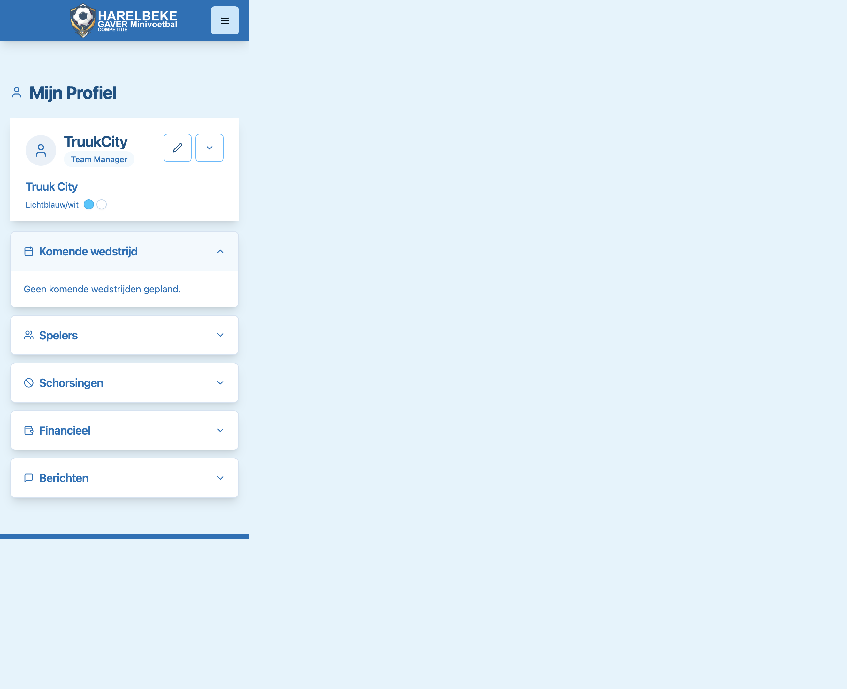
Komende wedstrijd op profiel
Staat er Geen komende wedstrijden gepland? Gebruik optie B of neem contact op met het bestuur.

Optie B — via Wedstrijdformulieren
- Open het hamburgermenu (☰).
- Klap Wedstrijdformulieren open.
- Kies Competitie, Beker of Play-off (afhankelijk van het type wedstrijd).
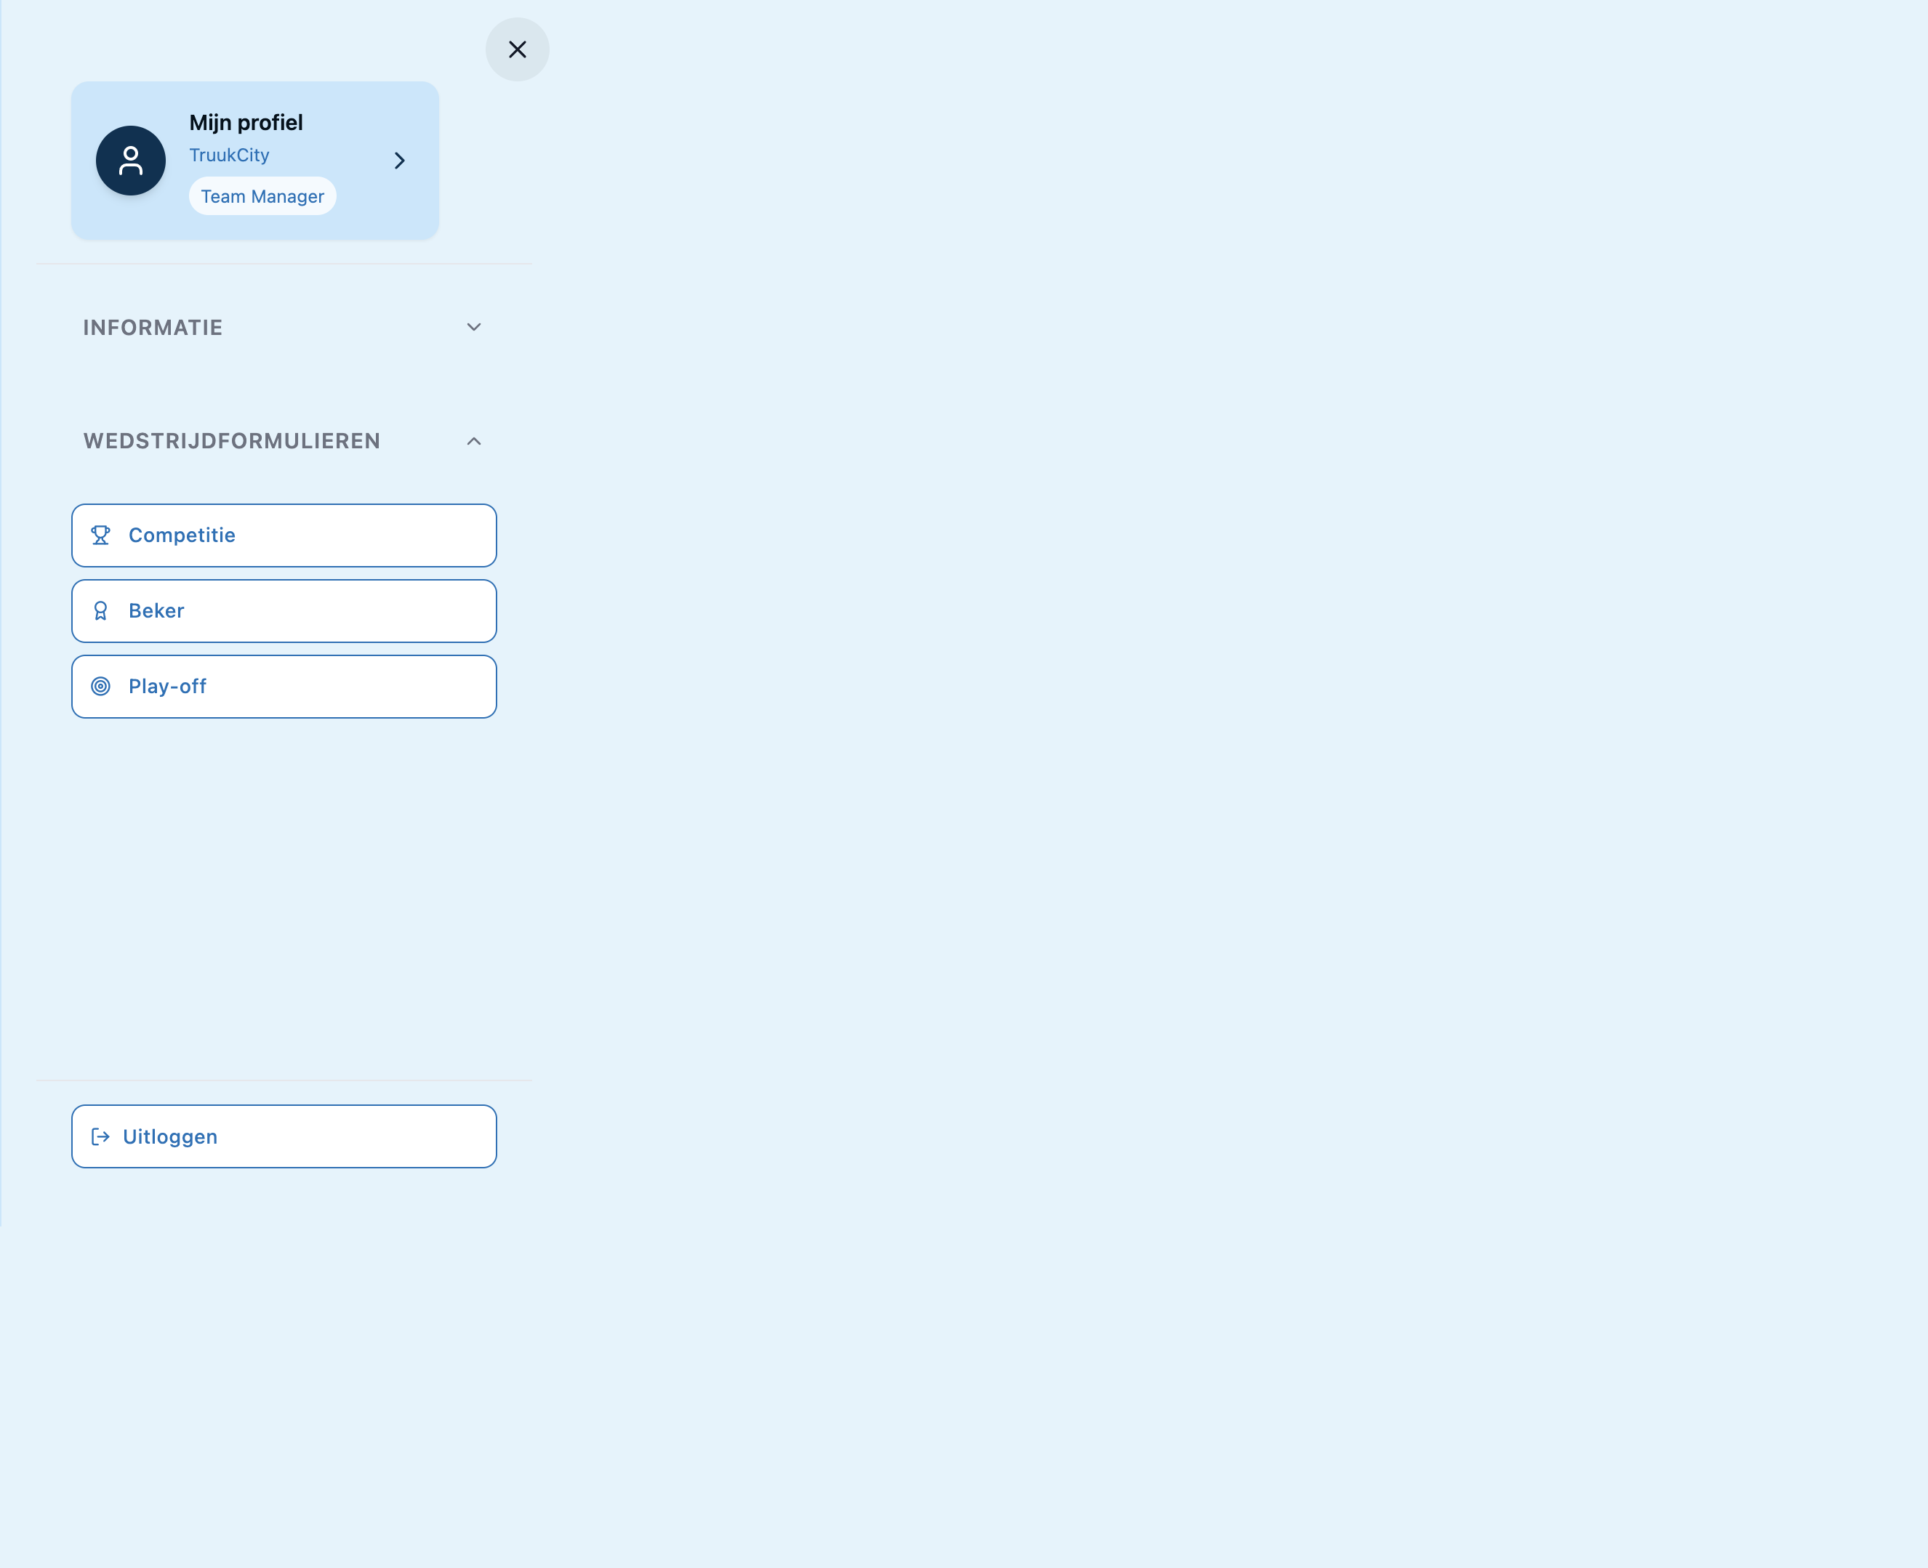
Menu Wedstrijdformulieren
- Zoek je speeldag en klik op de wedstrijd van jouw team.
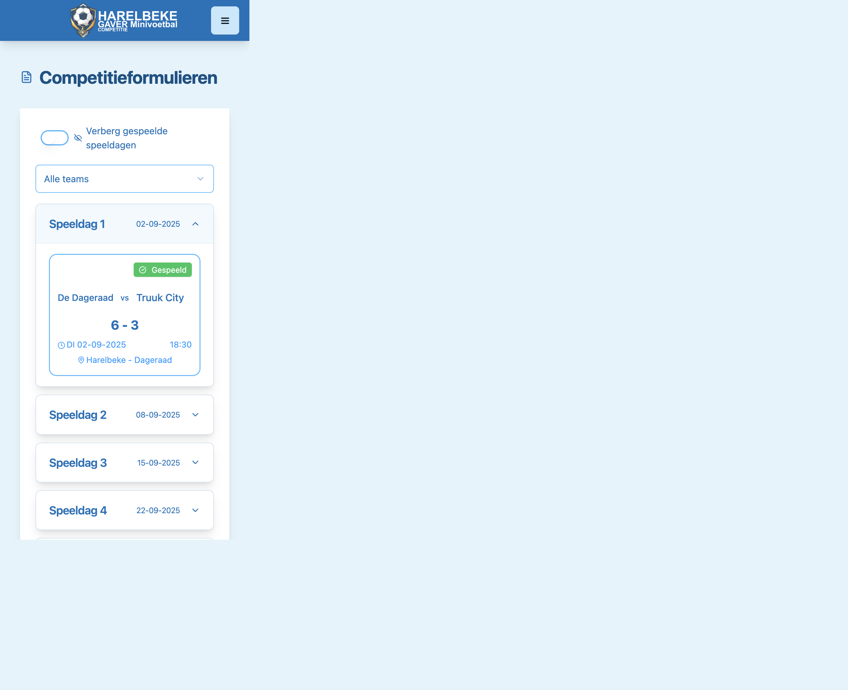
Competitieformulieren
Het Wedstrijdformulier opent als venster op je scherm.

3. Spelers invullen (vóór de wedstrijd)
Vul je spelers in vóór de aftrap — minstens 5 minuten voor aanvang (zie reglement).
- Open tab Spelers (standaard actief bij openen).
- Klap jouw team open — dat is de ploeg waarvoor jij verantwoordelijk bent (Thuis of Uit). De tegenstander kan je wel bekijken, maar niet aanpassen.
- Per rij:
  - Kies de speler uit het dropdown-menu.
  - Vul het rugnummer in.
- Kies onderaan je ploeg de aanvoerder in het dropdown-menu Aanvoerder.
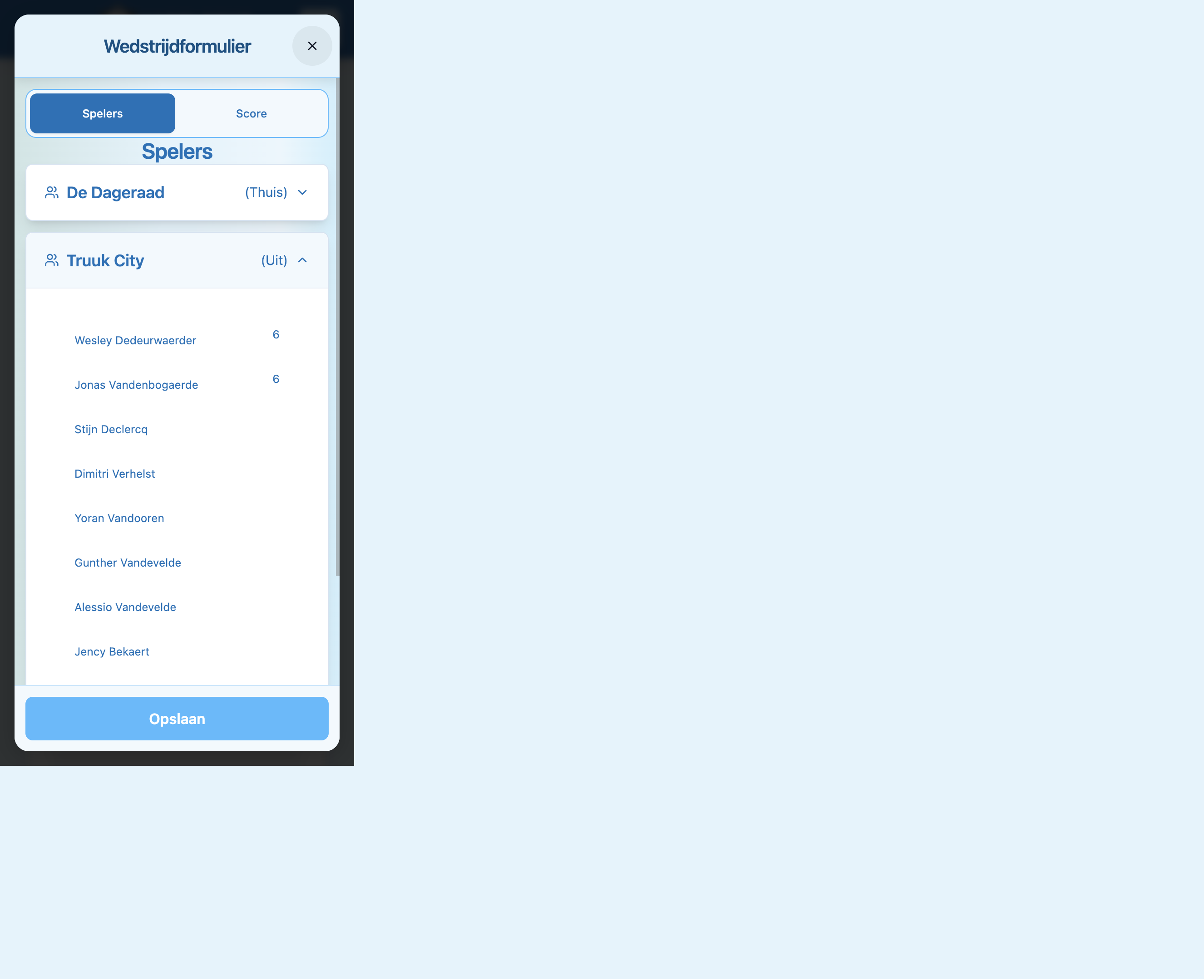
Tab Spelers — eigen ploeg invullen
Handig:
- Speler staat niet in de lijst? Voeg hem eerst toe via Mijn profiel → Spelers (zie handleiding spelers).
- Geschorste spelers worden in het formulier gemarkeerd — neem ze niet op in je opstelling.

4. Score bekijken
Ga naar tab Score. Daar zie je de uitslag zodra de scheidsrechter die heeft ingevuld.
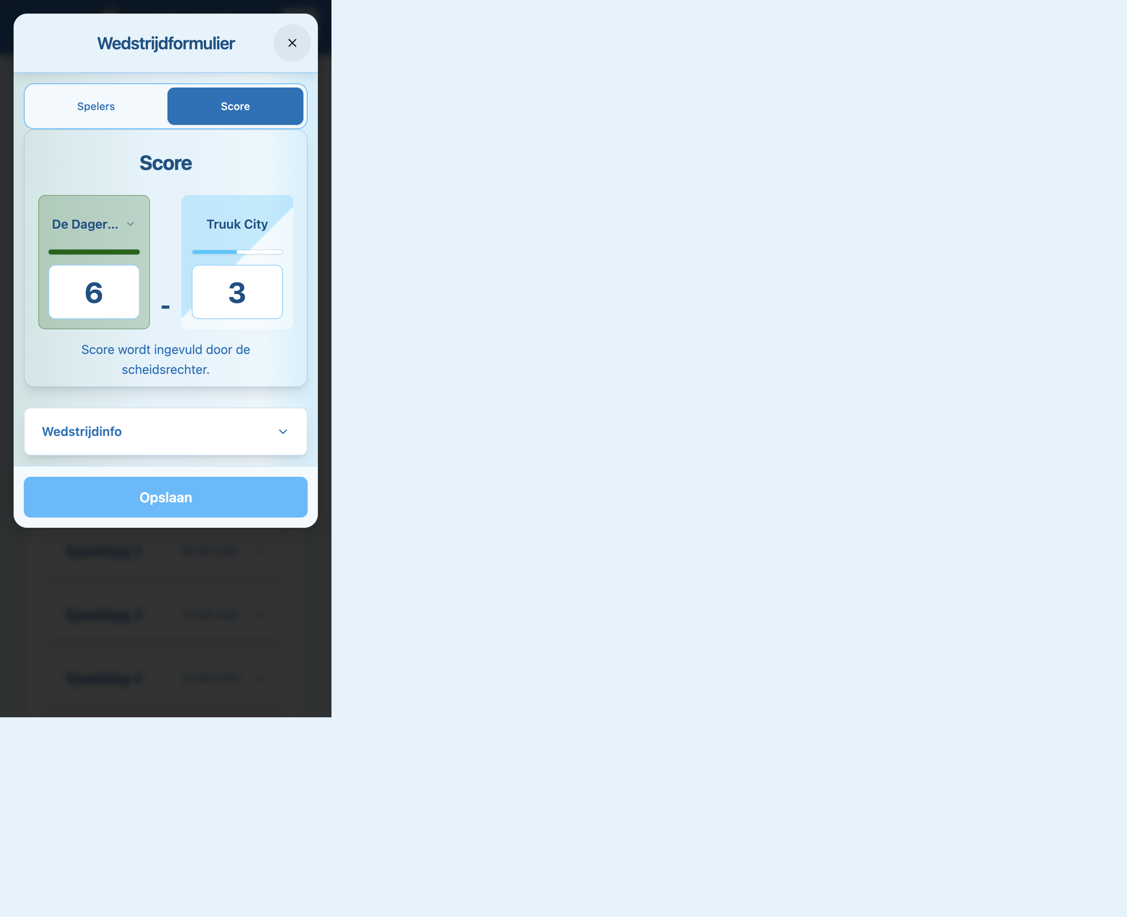
Tab Score — alleen bekijken
Jij vult de score niet in. Onder de score staat: Score wordt ingevuld door de scheidsrechter. Kaarten, boetes en notities zijn ook niet zichtbaar voor teamverantwoordelijken — dat doet de scheidsrechter.
Op tab Score kun je Wedstrijdinfo openklappen voor datum, tijd, locatie en speeldag.

5. Opslaan
Klik onderaan op Opslaan. Je spelerslijst wordt opgeslagen en is zichtbaar voor de scheidsrechter.
Vul je te laat in (na de deadline)? Er kan automatisch een boete worden aangerekend — je ziet dan een waarschuwing bovenaan het formulier.

Overzicht tabs (mobiel)
Tab | Wanneer | Wat jij doet
Spelers | Vóór wedstrijd | Eigen ploeg + aanvoerder invullen
Score | Na wedstrijd | Uitslag en wedstrijdinfo bekijken
Op desktop staan dezelfde secties onder elkaar (geen tabs).

Hulp nodig?
Neem contact op met het bestuur als:
- je wedstrijd niet in de lijst staat;
- je login niet werkt;
- het formulier op Gesloten staat terwijl je nog moet invullen;
- een speler ontbreekt in het dropdown-menu (controleer eerst je spelerslijst op je profiel).

